BÁO CÁO THỰC HÀNH LAB 7: XÂY DỰNG CHÍNH SÁCH WEB PROTECTION TRÊN MÔ HÌNH PFSENSE + WEB PROXY

I. THÔNG TIN SINH VIÊN
Họ và tên: Nguyễn Quốc Yên
Lớp: 11-CNPM2
MSSV: 1150080164
Tên lab: Lab 7 - Xây dựng chính sách Web Protection trên mô hình pfSense + Web Proxy.
Phiên bản môi trường: VMware Workstation Pro, pfSense CE, Windows Server 2025, Windows 11, Ubuntu Server 24.04.
LINK VIDEO: https://youtu.be/to1NTGV_j88

II. PHÂN BỔ TÀI NGUYÊN VÀ CẤU HÌNH PHẦN CỨNGBảng 1: Danh sách các máy ảo (Virtual Machines)
pfSense Firewall: Vai trò Gateway/Firewall. Định tuyến và ép luồng dữ liệu mạng.
Domain Controller (DC01): Windows Server (IP LAN: 10.6.0.10/24). Phân giải tên miền *.lab7.test.
WEB-PROXY: Ubuntu Server 24.04 (IP LAN: 10.6.0.30/24). Cài đặt Squid, E2Guardian, ClamAV làm máy chủ lọc Web.
DMZ-WEB: Ubuntu Server (IP DMZ: 172.16.6.10/24). Máy chủ chứa các website giả lập.
Client-A: Windows 11 (IP LAN: 10.6.0.21/24). Máy trạm kiểm thử (Cấu hình trỏ Proxy về 10.6.0.30:8080).
Bảng 2: Cấu hình Card mạng pfSense (VMware)
Adapter 1 (WAN): Chế độ Bridged / NAT Network (Đi Internet).
Adapter 2 (MGMT): Chế độ Host-only (IP: 192.168.56.254 - Dành cho quản trị).
Adapter 3 (LAN): Chế độ Host-only / LAN Segment (IP: 10.6.0.1).
Adapter 4 (DMZ): Chế độ LAN Segment riêng (IP: 172.16.6.1).

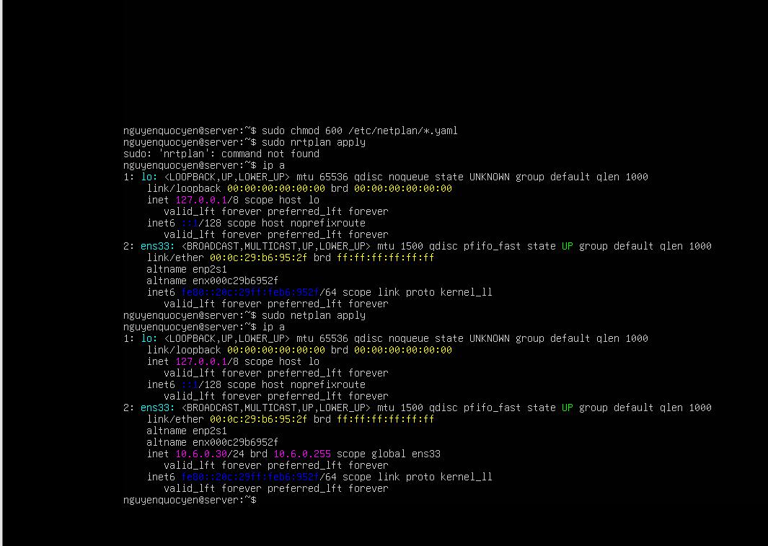III. CÁC TÌNH HUỐNG THỰC HÀNH VÀ KẾT QUẢ KIỂM THỬ
Cấu hình nền tảng: Ép luồng Web qua Proxy
Thao tác: Trên pfSense, tạo Alias và thiết lập bộ Ruleset trên cổng LAN theo nguyên tắc Top-Down: Cho phép Client kết nối Proxy (Port 8080) -> Chặn Client ra Internet trực tiếp (Port 80, 443) -> Cho phép Proxy ra Internet.
Giải thích: Đảm bảo mọi truy cập web từ người dùng phải đi qua máy chủ lọc nội dung WEB-PROXY. Ngăn chặn triệt để hành vi bypass (vượt rào).
Minh chứng:[Chèn Ảnh 2: Chụp danh sách Firewall Rules trên cổng LAN của pfSense thể hiện rõ rule ép đi qua Proxy và rule Block trực tiếp]
1. Kịch bản 1: Baseline - Website bình thường & Kịch bản Giáo dục
Thực hiện: Mở trình duyệt (đã bật Proxy) trên Client-A, truy cập [http://normal.lab7.test](http://normal.lab7.test) và [http://education.lab7.test](http://education.lab7.test).
Kết quả: Truy cập thành công.
Giải thích: Các tên miền này thuộc danh sách cho phép (allow_sites hoặc exceptionsitelist) nên không bị E2Guardian chặn hay cảnh báo.
2. Kịch bản 2: Geo-Sim và Job Search bị chặn cứng (Hard Block)
Thực hiện: Truy cập [http://china.lab7.test](http://china.lab7.test) (hoặc mideast, jobs, blockedgame).
Kết quả: Trình duyệt trả về trang thông báo lỗi Access Denied của E2Guardian, không có tùy chọn vượt rào.
Giải thích: Các tên miền này nằm trong danh sách cấm tuyệt đối (hard_block_sites) nên Proxy từ chối trả về nội dung.
3. Kịch bản 3: Nội dung cảnh báo có Bypass tạm thời (Temporary bypass)
Thực hiện: Truy cập [http://weapons.lab7.test](http://weapons.lab7.test) (hoặc politics, religion).
Kết quả: Màn hình hiện trang cảnh báo kèm nút "Click here to bypass". Sau khi bấm xác nhận, người dùng truy cập được trang web trong 5 phút (bypass = 300s).
Giải thích: Website thuộc nhóm Warning. E2Guardian cấu hình hiển thị cảnh báo rủi ro nhưng vẫn cho người dùng quyền tự quyết định truy cập trong thời gian ngắn mà không cần mật khẩu Admin.
4. Kịch bản 4: Entertainment/Game kiểm soát theo thời gian (Schedule)
Thực hiện: Truy cập [http://entertainment.lab7.test](http://entertainment.lab7.test).
Kết quả: Truy cập thành công khi nằm trong khung giờ LAB7_ENTERTAINMENT_60MIN. Bị chặn khi nằm ngoài khung giờ.
Giải thích: Áp dụng Time-window policy. Khung giờ được quy định bởi pfSense Schedule hoặc cấu hình time ACL trên Proxy để giới hạn giải trí.
5. Kịch bản 5: Kiểm tra tính năng quét Virus (ClamAV) bằng EICAR
Thực hiện: Truy cập [http://download.lab7.test/files/eicar.com.txt](http://download.lab7.test/files/eicar.com.txt).
Kết quả: Kết nối bị chặn lập tức, hiện thông báo phát hiện mã độc (Virus/Infection).
Giải thích: E2Guardian tích hợp ClamAV (Content Scanner). Khi file đang được tải về qua HTTP, luồng dữ liệu sẽ được phân tích, nhận diện chữ ký virus (EICAR) và bị Drop ngay lập tức để bảo vệ Client.
6. Kịch bản 6: Kiểm tra tính năng chống Bypass Proxy
Thực hiện: Tắt cài đặt Manual Proxy trên trình duyệt Windows Client-A. Cố gắng truy cập lại [http://normal.lab7.test](http://normal.lab7.test).
Kết quả: Trình duyệt load liên tục và báo lỗi ERR_CONNECTION_TIMED_OUT.
Giải thích: Do Client không đi qua Proxy mà cố gắng kết nối trực tiếp (Direct Web) ra cổng 80/443. Gói tin này đã đụng phải Rule Block (Chặn) bảo vệ trên cổng LAN của pfSense nên bị rớt (Drop).
IV. TRẢ LỜI CÂU HỎI LÝ THUYẾT
1. Vì sao LAB 7 không cài Squid/SquidGuard trực tiếp trên pfSense? Trả lời: Vì Netgate đã đánh dấu các package này trên pfSense là "deprecated" (lỗi thời) do chứa nhiều lỗ hổng chưa được vá. Việc cài đặt Web Proxy trên máy Ubuntu riêng biệt giúp tách bạch vai trò giữa Firewall (L3/L4) và Proxy (L7), giúp hệ thống an toàn, dễ quản lý log và không làm ảnh hưởng đến hiệu năng định tuyến của tường lửa pfSense.
2. Firewall pfSense và Web Proxy khác nhau ở lớp nào và loại thông tin nào có thể kiểm tra? Trả lời: Firewall pfSense hoạt động ở Layer 3 và Layer 4 (Network/Transport), chỉ có thể kiểm tra và chặn theo địa chỉ IP, Subnet, Giao thức (Protocol) và Port. Trong khi đó, Web Proxy (E2Guardian/Squid) hoạt động ở Layer 7 (Application), có khả năng phân tích nội dung gói tin HTTP/HTTPS, kiểm tra hostname, URL, phân loại nhóm nội dung (Category), lọc từ khóa và quét Virus.
3. Vì sao phải block direct TCP/80,443 từ Client-A/B khi đã cấu hình proxy?
4. Vì sao hostname/category filtering của website Internet thật có thể không ổn định nếu chỉ dựa vào IP? Trả lời: Vì trên Internet thực tế, các website lớn thường sử dụng nền tảng Đám mây (Cloud), CDN hoặc Shared Hosting, khiến một địa chỉ IP có thể đại diện cho hàng trăm tên miền khác nhau và IP thay đổi liên tục. Nếu Firewall L3/L4 chỉ block IP, nó có thể chặn nhầm các dịch vụ hợp lệ hoặc không chặn đúng website cần cấm.
5. Temporary bypass khác hard block ở điểm nào?
6. Vì sao EICAR qua HTTPS không thể quét nội dung nếu không có SSL MITM?
7. CA dùng cho HTTPS inspection tạo ra rủi ro gì nếu private key bị lộ? Trả lời: Nếu Private Key bị lộ, kẻ tấn công có thể lợi dụng nó để sinh ra chứng chỉ số giả mạo cho các trang web nhạy cảm (như ngân hàng, email). Lúc này, thiết bị của người dùng sẽ tin tưởng chứng chỉ giả mạo đó, cho phép hacker thực hiện MITM để nghe lén và đánh cắp dữ liệu mà trình duyệt không hề hiện cảnh báo.
8. maxcontentfilecachescansize có phải luôn là hard download-size limit không? Giải thích. Trả lời: Không. Tham số này trong E2Guardian chỉ giới hạn dung lượng tối đa của một đối tượng được đưa vào bộ nhớ đệm (cache) để quét virus. Nó không hoạt động như một rule cấm tải file theo dung lượng. Để giới hạn cứng (Hard limit) dung lượng file tải về, hệ thống cần cấu hình chỉ thị reply_body_max_size trong Squid.
9. Vì sao Schedule 60 phút không đồng nghĩa với daily category quota của Sophos?
10. Khi browser lỗi nhưng E2Guardian không có log, giả thuyết đầu tiên cần kiểm tra là gì?

